Wolf Sound System teljes doksija
Az Urbán féle Quad a lelke anyi modositásal, hogy az R30és 31 ellenálás 560ohm 5W a tápfesz 2x45volt.A táp egy magam áttekert tarfo látja el ami eredetileg 12voltos volt és 400wat a szekunder oldalt tekertem át 1,8mm réz huzalal igy most 2x33volt a gratez 36 aperes és 2x10000mikro63volt kondi van puffernek .Azért csak 2x45 voltal megy mert nem akartam a BD ket csucsra járatni.
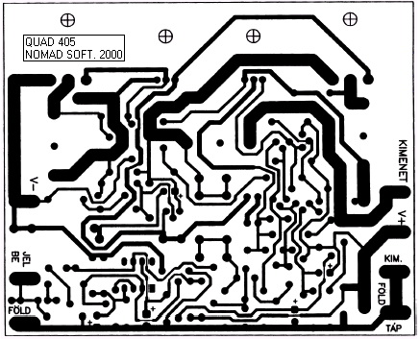
Ime a nyák rajz amit házilag fotozásal lett elkészitve ügyvelve a nyák rajzolatra és a méret arányra
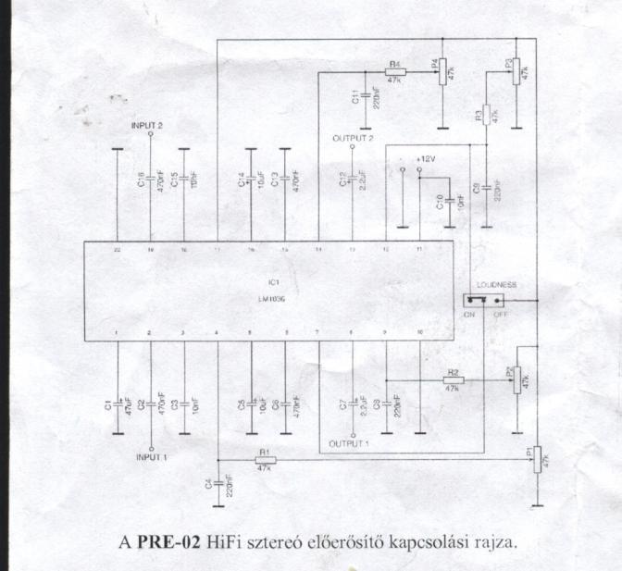
Ime az elöfok amit kitt ben vettem a Daudionál a lelke egy LM1036 ic ami referencia feszültségel álitja mind a hangszint mind a hangeröt igy mono potikal lett megcsinálva van loudness is.
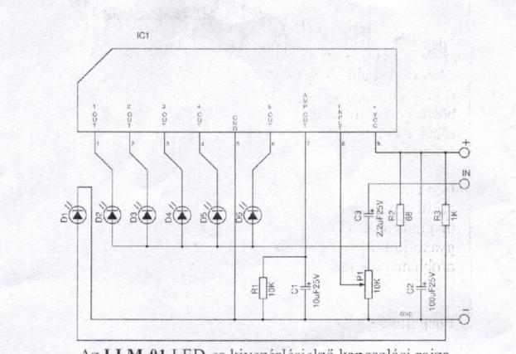
Itt a kivezérlés jelzö amit szintén a D audionál vettem kit ben 5ledes aminek a lelke az AN6884ic
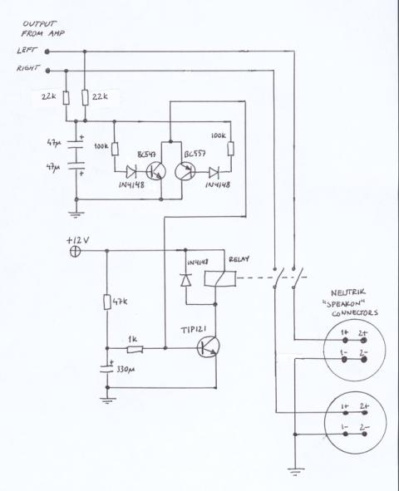
Itt egy házilag konstruált koppanás védö és dc figyelö anyi modositásal,hogy a relé vezérlö tranyo bázisában lévö ellenálást 1k rol 14k ra cseréltem az idözités miat a többi maradt ahogy a rajzon van a relé egy 12dc behuzásu rellé 12 voltrol megy saját egyenirányitása van ennek a résznek anyi hogy a trafo az elöfokot elláto traforol kap ac feszültséget.Az elöfokot és a kijelzöt egy 8000mikro szüri és egy 7812 ic látja el.
Akkor most a dobozrol pár szot
Szálra huzut rozsda mentes acél lemezböl van ami oldalankét kihuzhato mivel a 4 oldali rudban van kimaratva a lemez helye és oda van betulva mind a 4oldal igy könyebb a szerelés és jobban is néz ki
Akkor ime a belsö félkész és kész képek
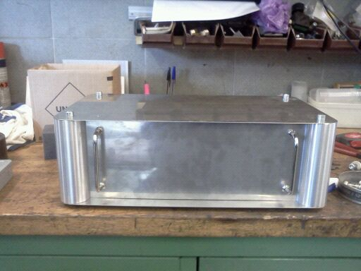
Itt még félkész a doboz
Akkor az elektronikárol pár kép ahogy még az asztalon volt teszt alatt
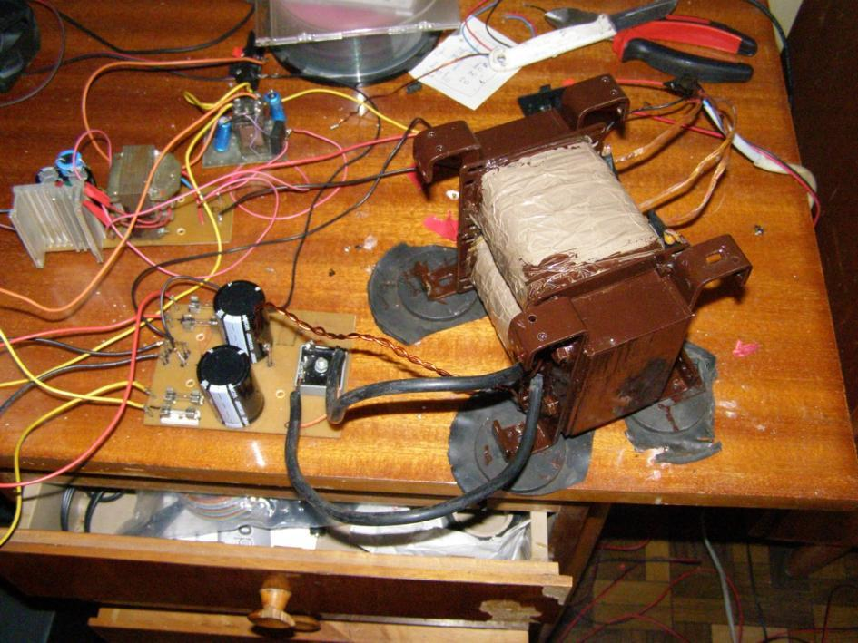
Ezen a képen a végfok trafoja egyeniránitása az elöfök tápja és a koppanásgátló láthato
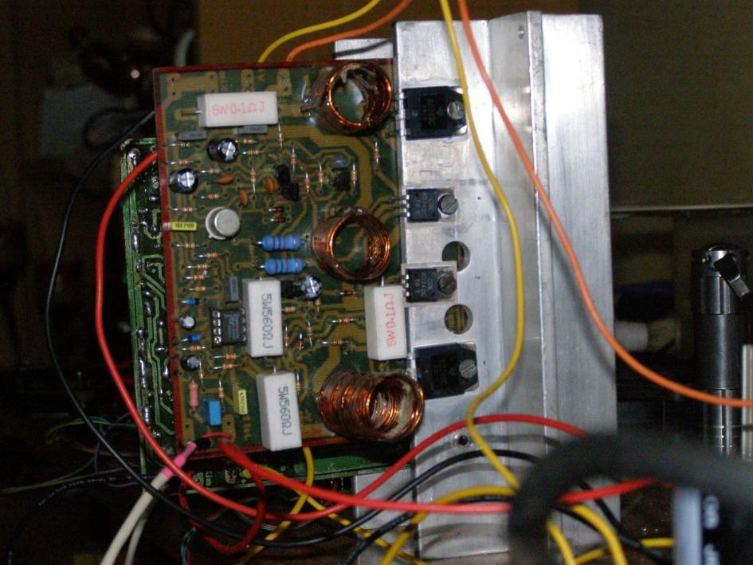
Ime az egyik végfok
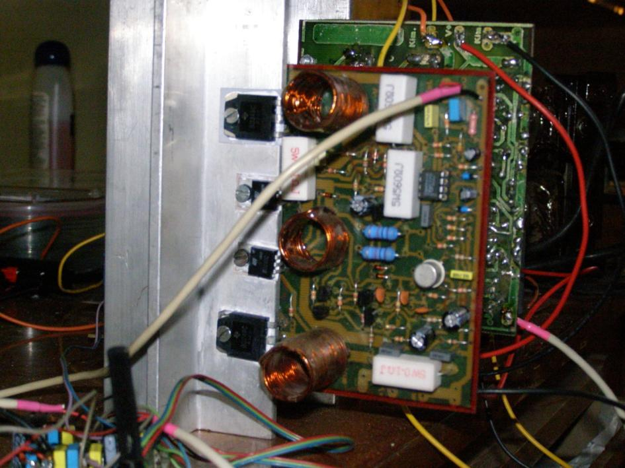
A másik végfok egy hütö bordán van a kettö ami elég kacifántos volt felszerelni mivel alig volt hely a végtranyok beforasztásához minden tranyo elektromosan elvan szigetelve a bortátol.

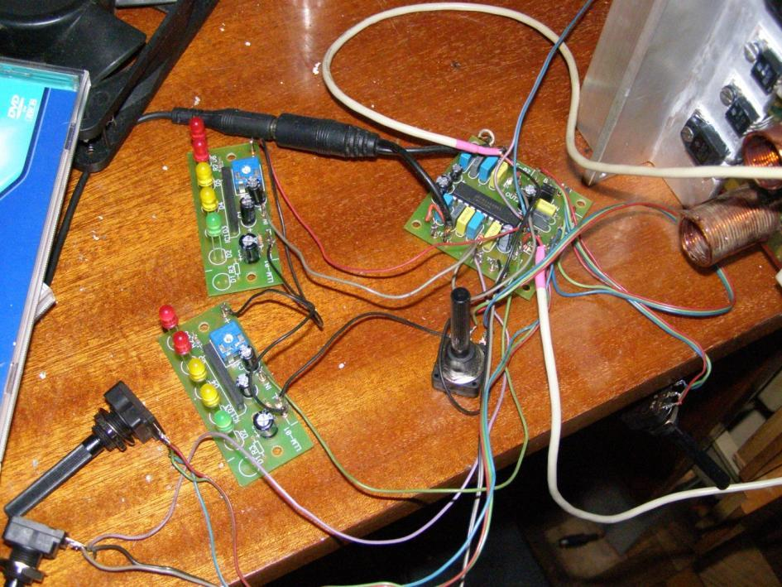
Itt az elöfok és a kijelzö láthato
Akkor most jönnek a dobozolás közben készitet képek
Elöször a potik helyzetét álitottam be hogy ne érjenek a tekerök az elejéhez.Utána jött a belsö szerelés csak.
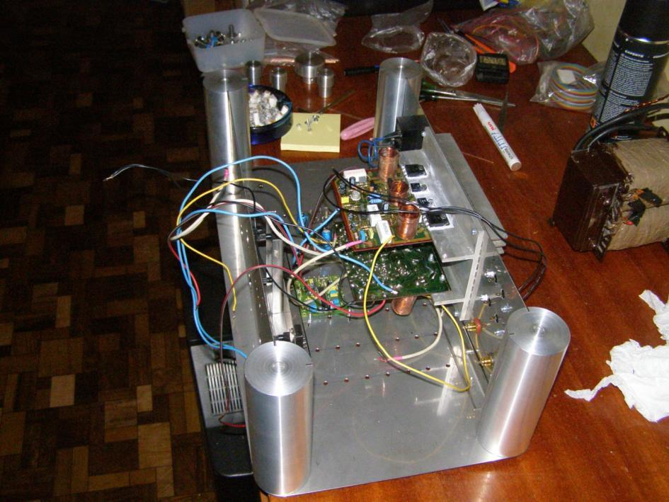
Ennél a fázisnál bevolt álitva a potik helyzete az elö fok és a kopanásgátol a helyére került a végfokot csak betoltam mivel látni akartam hogy fog kinézni amugy a végfok a hátso lemezre van rögzitve még egy kép a felüröl készült

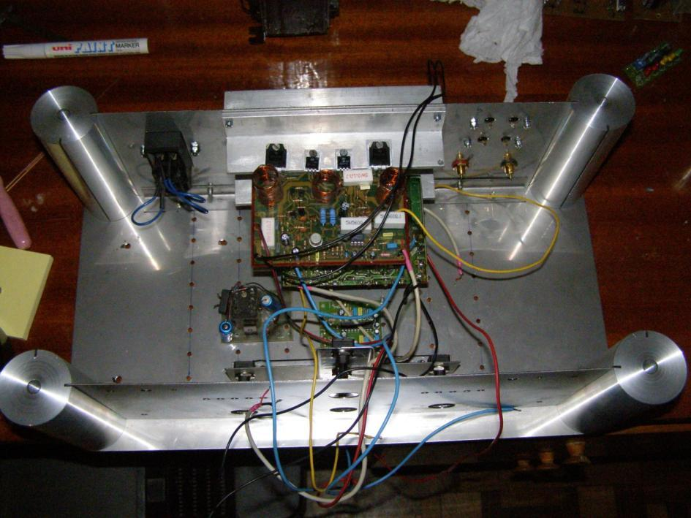
A következö fázis volt hogy a 220v és a végfok trafojárol kimenö áram kábelt behuztam ugy hogy árnyékolva legyen igy elöl a potik alat vittem el.
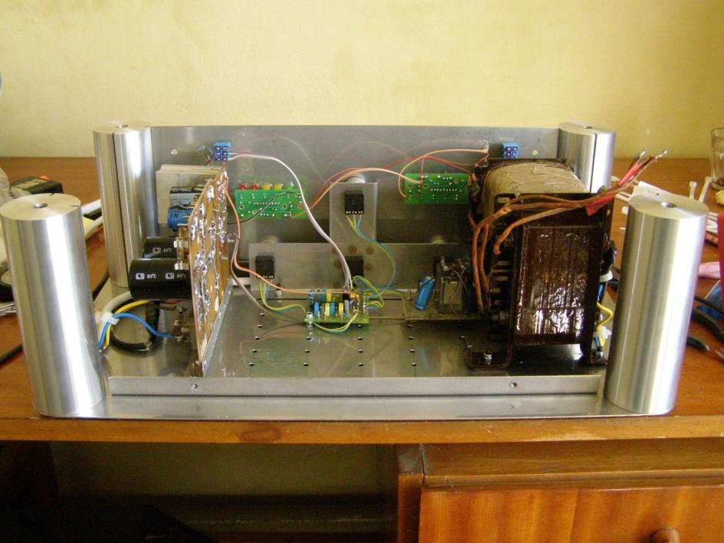
Itt már a trafo a tápegységek be vannak rögzitve és az elöfokra rá van kötve a tápfesz és potik és a loudnes a jelzö ledel plusz be van rögzitve a kivezérlés jelzö
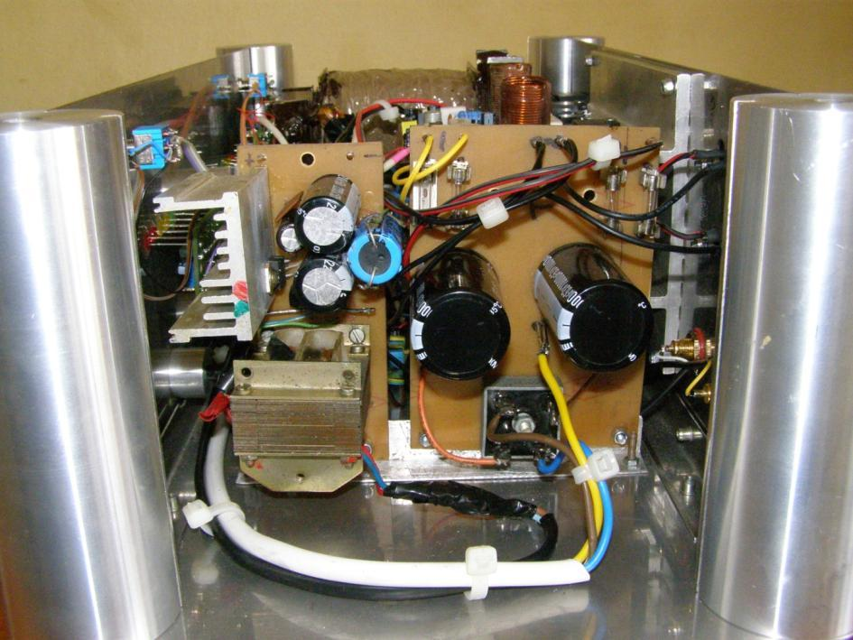
Ezen a már a bekötöt tápok láthato
A következö képek képek már készre szerelt álapotot mutatják lehet öszeviszaságnak tünik a vezetékelés de nem az mivel kicsi a hely és máshogy nem lehet megcsinálni a földhurokra vigyáztam igy minden a végfok tápjának a testjére kötötem megjegyzem semmi zaj nincs mikkor bevan kapcsolva.Raktam bele a biztonság kedvéért két ventilátort is.Akkor most jönnek a készre szerelt képek.A vezetékek szinei piros végfok pozitiv sárga negativ és fekete a test csak, hogy jobban átláthato legyen.A képen a három eres vezeték a traforol jön és ott a sárga középsö szál ugymond a megcsapolás a szekunder tekercsen a barna és a kék meg a tekercs két vége.
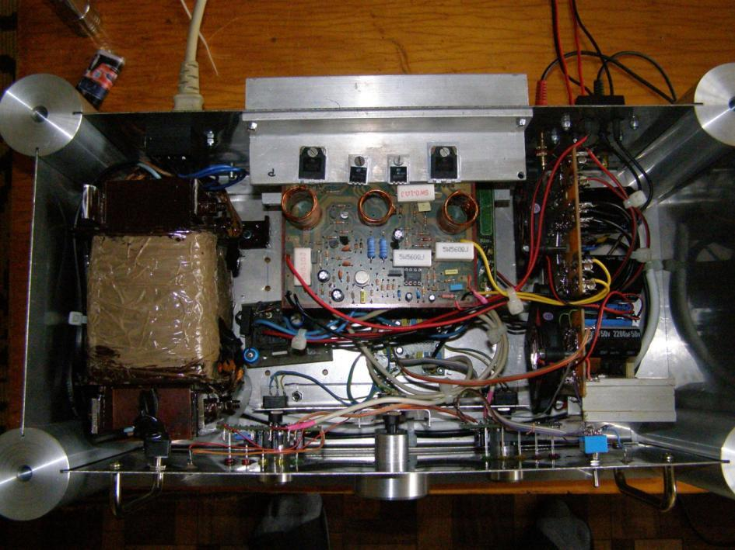
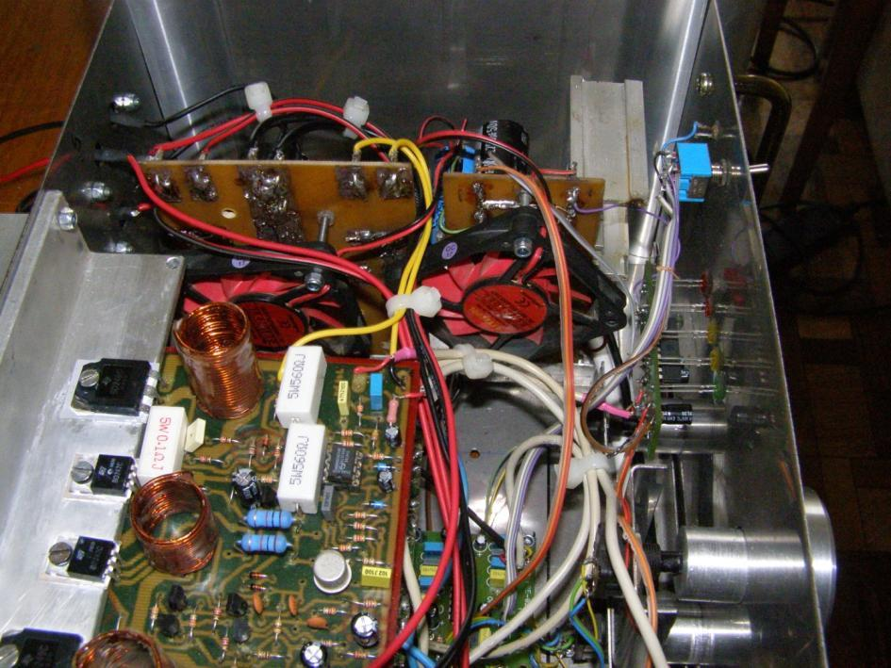
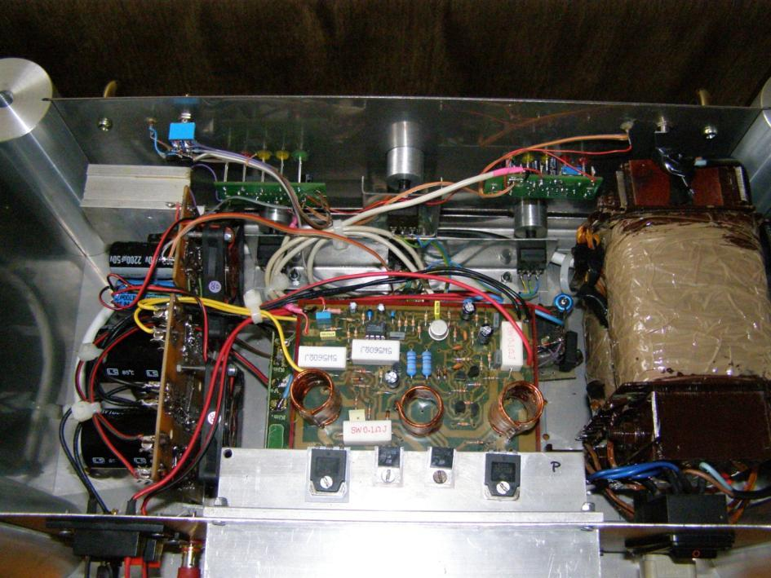
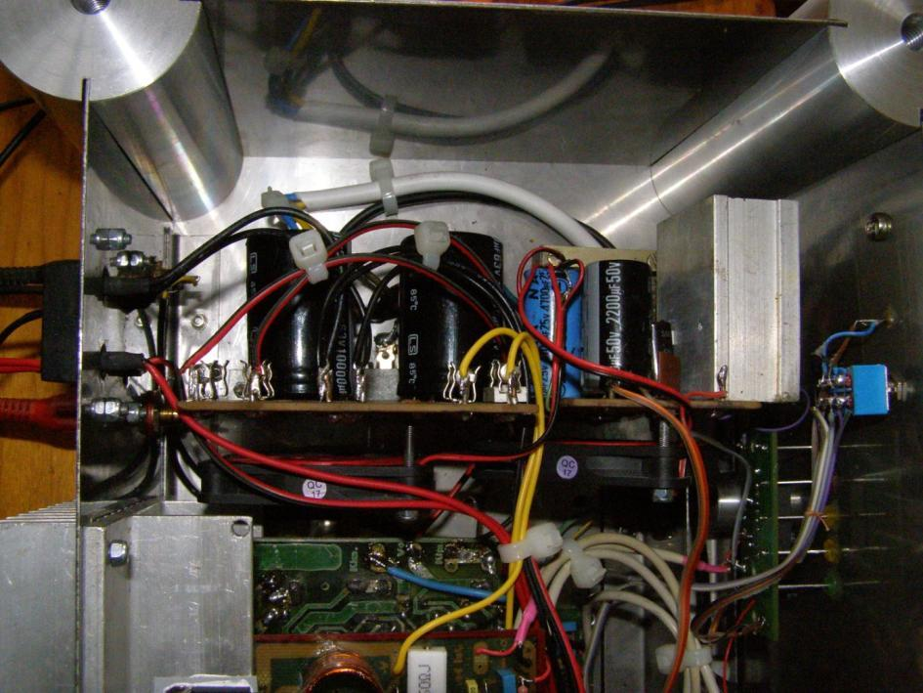
Most a már teljesen összerakot képek ami külsejéröl készült
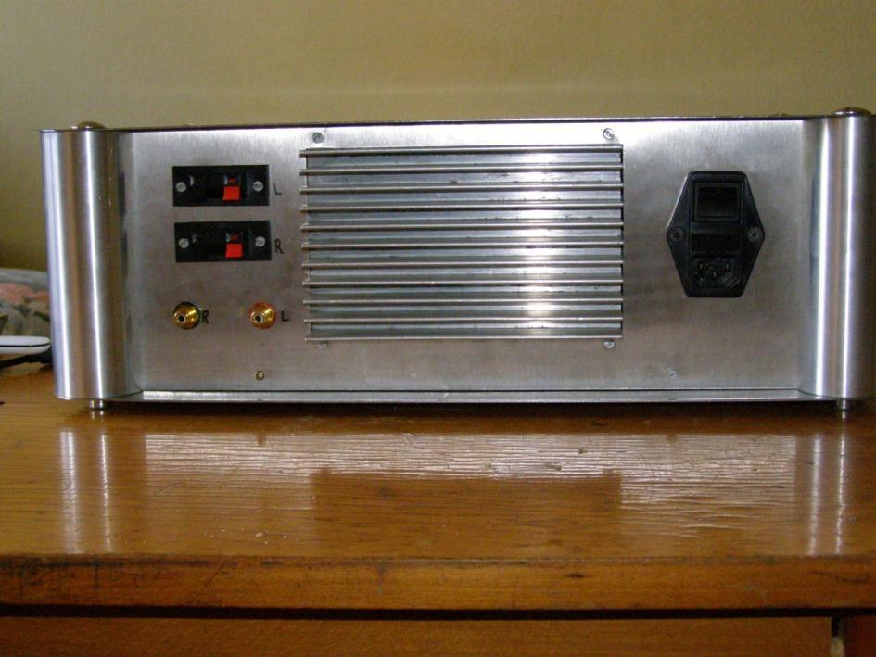
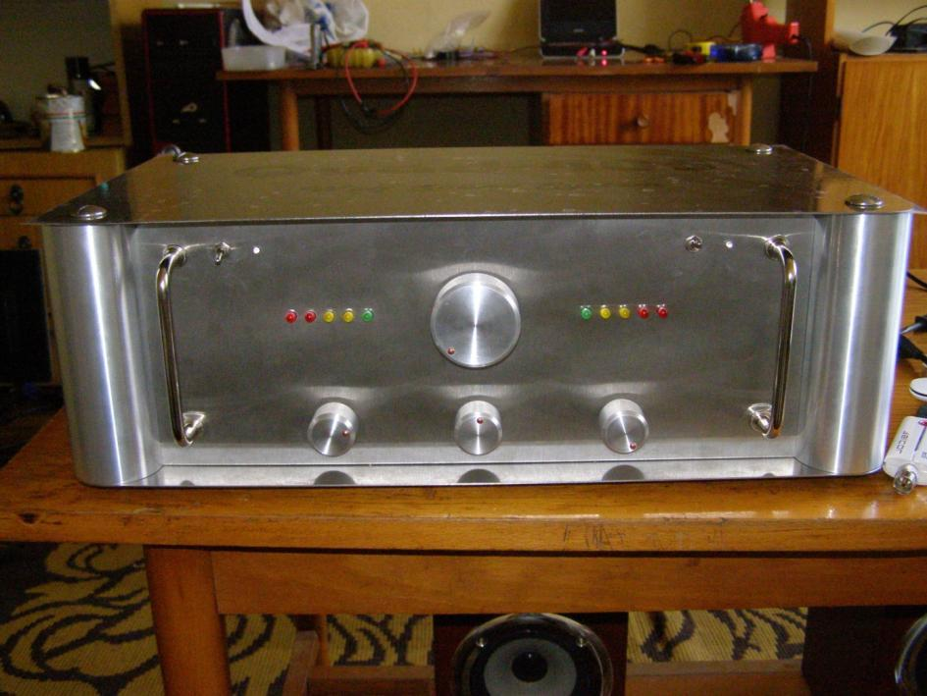
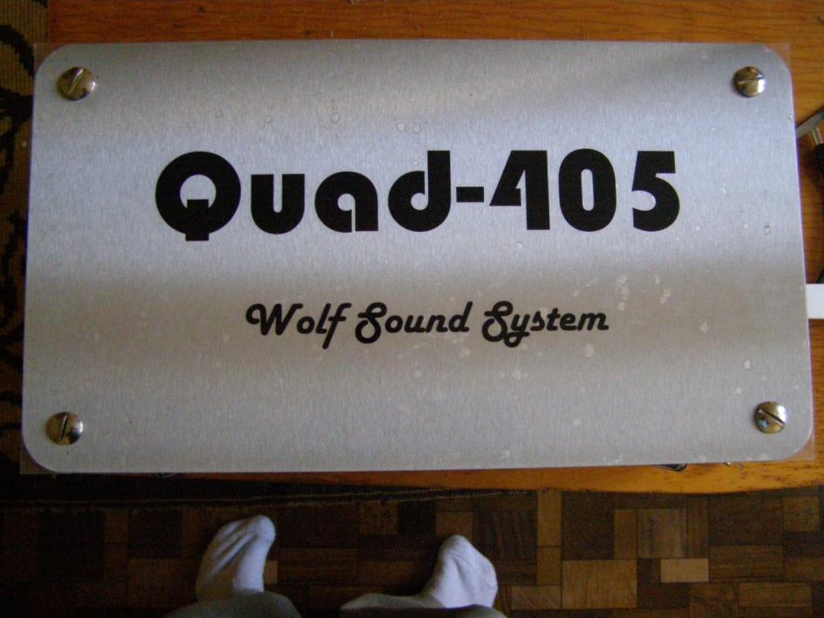
Most irnék pár gondolatot a személyes tapasztalatomról és a véleményemröl.Elöször is nekem géplakatos a szakmám és az elektronika csak a hobbim.A Quad 405 röl lehet mondani sok mindent a neten van pozitiv és negativ vélemény is én az gondolom erröl ha valaki lelkismeretesen megcsinálja nagyon jó minöségü és megbizható erösitje lesz azok táborába tartozok akik azt gondolják ez nem egy kezdönek való erösitö az inkább ic vel csináljon mert az egyszerübb itt sok dolog van amit nagyon könyen el lehet szurni nem oda figyelésel és nem teljes hozzá értésel.Sokat gondolkodtam, hogy megcsináljam a Quad ot mert mondják rá, hogy alkatrész temetö ez hülyeség ha valaki ért hozzá és precizen szerel akkor nincs hiba és tökéletesen münködik az erösitö plusz anyi féle verzio van, hogy azon is sokat gondolkodtam melyik verzio legyen de nem bántam meg az Urbán verziot.Nekem is 3honapomba került mire alkatrészekböl ilyen erösitöm lett.Ez nem az a fajta erösitö amit el szabad kapkodni ez az én magán véleményem.Lehet kritizálni a belsö elrendezést de máshogy nem igen lehetet volna megoldani a kicsi hely miat én meg böszme nagy dobozt nem akartam.
Farkas Gábor vagyok 37 éves.
Az erösitö 2011 januárban áltam neki a panelnak és április ellején lett az erösitö teljesen kész
Sok agyalás és tervezés volt amig ilyen lett amilyen mégegyszer hangsulyozom az elektronika csak a hobbim nem tanultam suliban csak othon könyvekböl és saját káromon ugymond.
Mindenki maga döntse el, hogy mit épit és hogyan de egy jó tanács mi elött bárki neki áll bármit épiteni mérje fel saját tudását, hogy mire képes máskülömben nagyon sok pénzt kidobb az ablakon.

